Pembuatan Sistem Informasi Pada Desa Tungku Jaya Kabupaten OKU Berbasis Website

Dicky Prasetio¹, M Khoirul Rubangi², Chelvin Wahyu Purba³, Riyad Dinargo⁴,
Raflie Yahya Praja Putra⁵
^{1,2,3,4,5} Informatika, Fakultas Teknik dan Komputer, Universitas Baturaja
* E-mail: raflibaturaja0@gmail.com
ABSTRAK
Pembuatan website di Desa Tungku Jaya, Kecamatan Sosoh Buay Rayap, Kabupaten Ogan Komering Ulu, bertujuan untuk mendukung proses digitalisasi layanan pemerintahan desa serta mempromosikan potensi lokal secara lebih luas. Desa ini memiliki keunggulan dalam sektor pertanian, khususnya komoditas karet dan bawang merah, serta potensi wisata berupa bendungan yang terletak di pintu masuk desa. Untuk mewujudkan transparansi informasi, peningkatan kualitas pelayanan publik, dan efektivitas promosi potensi desa, dirancanglah sebuah sistem informasi berbasis website. Proses perancangan menggunakan metode kuantitatif dengan pendekatan partisipatif, melibatkan perangkat desa dan warga dalam setiap tahapan pengembangan. Sistem ini dibangun menggunakan platform Visual Studio Code (VSC) karena kemudahan implementasinya dan dukungan komunitas yang luas. Website tersebut mencakup fitur-fitur seperti profil desa, layanan administrasi surat menyurat, informasi mengenai potensi pertanian dan pariwisata, serta galeri dokumentasi kegiatan desa. Berdasarkan hasil implementasi, website ini mampu meningkatkan literasi digital perangkat desa dan menyediakan media informasi yang dapat diakses secara mudah dan terbuka oleh masyarakat, sehingga mendorong terciptanya tata kelola pemerintahan desa yang lebih transparan dan partisipatif.

Kata Kunci : Sistem Informasi Desa, Website, Digitalisasi, Potensi Lokal
ABSTRACT
The creation of a website in Tungku Jaya Village, Sosoh Buay Rayap District, Ogan Komering Ulu Regency, aims to support the digitalization process of village government services and promote local potential more widely. This village has advantages in the agricultural sector, especially rubber and shallots, as well as tourism potential in the form of a dam located at the village entrance. To realize information transparency, improve the quality of public services, and effectively promote village potential, a website-based information system was designed. The design process uses quantitative methods with a participatory approach, involving village officials and residents at every stage of development. This system was built using the Visual Studio Code (VSC) platform because of its ease of implementation and broad community support. The website includes features such as village profiles, correspondence administration services, information about agricultural and tourism potential, as well as a documentation gallery of village activities. Based on implementation results, this website is able to increase the digital literacy of village officials and provide information media that can be accessed easily and openly by the community, thus encouraging the creation of more transparent and participatory village governance..
Keywords: Village Information Systems, Websites, Digitalization, Local Potential


Informasi Artikel

……...…...…………………………………………………. This is an open access article under the CC BY 4.0 license
……………...……………………………………………………………………………. Published by Citra Air Nusantara

PENDAHULUAN
Desa Tungku Jaya terletak di Kecamatan Sosoh Buay Rayap, Kabupaten Ogan Komering Ulu (OKU), Provinsi Sumatera Selatan. Desa ini punya banyak potensi sumber daya alam, terutama di bidang pertanian dan pariwisata. Komoditas utama seperti karet dan bawang merah sudah lama menjadi tulang punggung ekonomi desa. Selain itu, adanya bendungan di pintu masuk desa membuka peluang besar untuk mengembangkan destinasi wisata berbasis alam yang belum sepenuhnya dimanfaatkan.
Sayangnya, potensi ini belum dimaksimalkan karena informasi tentang desa belum tersebar dengan baik. Sistem informasi yang ada masih konvensional dan manual, membuat data tentang profil desa, pembangunan, potensi ekonomi, dan pelayanan publik sulit diakses oleh warga maupun pihak luar seperti investor atau pelaku pariwisata.
Di tengah era Revolusi Industri 4.0, teknologi informasi dan komunikasi (TIK) sangat penting untuk mempercepat transformasi birokrasi dan meningkatkan partisipasi masyarakat dalam pembangunan desa. Pemerintah Indonesia lewat Kementerian Desa PDTT dan Bappenas sudah mendorong digitalisasi desa dengan berbagai kebijakan dan program pelatihan. Digitalisasi ini bukanlah pilihan lagi, tapi keharusan untuk menciptakan pemerintahan yang transparan, akuntabel, dan efisien.
Namun, proses digitalisasi di tingkat desa masih menghadapi banyak kendala, seperti kurangnya infrastruktur internet, rendahnya literasi digital masyarakat, dan kurangnya SDM yang mampu mengelola sistem informasi dengan baik. Oleh karena itu, kerjasama antara akademisi, pemerintah desa, dan masyarakat sangat penting untuk mengatasi tantangan ini. Salah satu langkah nyata adalah melalui program pengabdian masyarakat berbasis Kuliah Kerja Nyata (KKN).
Dalam hal ini, mahasiswa Program Studi Informatika Universitas Baturaja menjalankan program pengabdian yang berupa perancangan dan implementasi sistem informasi berbasis website di Desa Tungku Jaya. Kegiatan ini merupakan kontribusi nyata untuk mendukung digitalisasi desa dan memberdayakan potensi lokal lewat media digital.
Website desa yang dikembangkan akan berfungsi sebagai portal informasi terpadu yang menyajikan data tentang profil desa, layanan administrasi digital, informasi potensi ekonomi dan wisata, serta dokumentasi kegiatan sosial. Dengan pendekatan partisipatif, perangkat desa dilibatkan aktif dalam perencanaan, pengembangan, dan pelatihan operasional website agar mereka bisa mengelola sistem ini secara mandiri.
Dengan adanya sistem informasi ini, diharapkan muncul model pengelolaan informasi desa yang transparan, efisien, dan memberdayakan. Program ini juga bertujuan untuk meningkatkan literasi digital aparatur desa, yang jadi fondasi penting untuk menciptakan desa yang kompetitif di era digital.
Jadi, kegiatan ini tidak hanya fokus pada hasil produk digital, tapi juga pada pengembangan kapasitas sumber daya lokal dan pemberdayaan masyarakat lewat teknologi. Ini sejalan dengan semangat pembangunan desa yang berbasis teknologi dan mampu beradaptasi dengan perubahan zaman.

METODE PELAKSANAAN
Metode pelaksanaan kegiatan pengabdian ini dirancang dengan pendekatan kolaboratif antara tim pengabdi, pemerintah desa, dan masyarakat. Kami menggabungkan beberapa model, seperti simulasi IPTEKS (Ilmu Pengetahuan dan Teknologi), pelatihan teknis, dan advokasi digital. Tujuannya supaya bisa memberikan dampak jangka panjang dalam pengelolaan informasi desa melalui website.

1. Tahap Persiapan dan Identifikasi Kebutuhan

Kegiatan ini dimulai dengan observasi langsung dan komunikasi mendalam dengan perangkat desa untuk memahami kondisi saat ini dalam pengelolaan data dan penyampaian informasi publik. Dalam tahap ini, kami melakukan:

- Wawancara semi-terstruktur dengan kepala desa dan perangkatnya

- Mengidentifikasi potensi desa dan layanan-layanan yang bisa didigitalisasi

- Studi literatur mengenai sistem informasi desa dan web development

Hasil dari tahap ini menjadi dasar untuk menyusun kebutuhan fungsional dan non-fungsional sistem yang akan dikembangkan.

2. Perancangan Sistem (System Design)

Tim pengabdian melanjutkan dengan business modeling dan data modeling berdasarkan hasil identifikasi kebutuhan. Proses ini mencakup:

- Menyusun struktur data kependudukan

- Mendesain antarmuka menggunakan responsive web design

Perancangannya dilakukan dengan metode Web Engineering, yang menekankan pada pengembangan sistem web secara terstruktur, mulai dari analisis kebutuhan hingga tahap deployment.

3. Pengembangan Aplikasi (Development Stage)

Pada tahap ini, kami membangun website desa secara custom, tanpa menggunakan CMS, dengan platform Visual Studio Code. Teknologi yang dipakai meliputi:

- HTML dan CSS: untuk struktur dan desain halaman

- JavaScript: untuk logika interaktif dan visualisasi data statistik

- JSON/Static Data: untuk menyimpan data awal yang bisa dikembangkan lebih lanjut

Pendekatan ini memberikan fleksibilitas dalam desain dan kendali penuh atas sistem yang dikembangkan.

4. Pelatihan dan Transfer Teknologi

Setelah sistem selesai dan diuji oleh tim internal, kami mengadakan pelatihan intensif untuk aparatur desa. Materi pelatihan mencakup:

- Cara mengoperasikan dashboard pengelolaan konten

- Prosedur untuk memperbarui data penduduk dan potensi desa

- Pemahaman dasar tentang keamanan data dan pengelolaan informasi publik

Pelatihan dilakukan secara bertahap dan partisipatif, mengutamakan metode learning by doing, supaya perangkat desa bisa mengelola sistem secara mandiri setelah tim pengabdian menyelesaikan tugasnya.

5. Uji Coba dan Evaluasi Sistem

Website diuji di lingkungan nyata untuk memastikan:

- Fungsi navigasi berjalan baik di berbagai perangkat

- Informasi yang ditampilkan sesuai desain dan mudah dipahami

- Tidak ada bug atau kesalahan logika dalam input-output data

Feedback dari perangkat desa dan masyarakat menjadi dasar untuk melakukan penyempurnaan sistem sebelum diserahkan sepenuhnya kepada pihak desa.

6. Advokasi Digital dan Keberlanjutan

Dalam rangka advokasi digital, perangkat desa diberikan pemahaman tentang:

- Pentingnya keterbukaan informasi publik

- Peran sistem informasi dalam mempromosikan potensi lokal

Cara menjaga keberlanjutan sistem (backup data, pembaruan konten, manajemen domain dan hosting)

Metode ini bertujuan untuk menciptakan desa yang tidak hanya memiliki sistem informasi, tetapi juga memiliki kapasitas digital lokal untuk mengelolanya secara berkelanjutan.

Dalam konteks ini, mahasiswa Program Studi Informatika Universitas Baturaja melaksanakan program pengabdian, yang berfokus pada perancangan dan implementasi sistem informasi berbasis website di Desa Tungku Jaya. Kegiatan ini dirancang sebagai kontribusi nyata dalam mendukung digitalisasi desa dan memberdayakan potensi lokal melalui media digital.

Website desa yang dikembangkan ditujukan untuk menjadi portal informasi terpadu, menampilkan data profil desa, layanan administrasi digital, informasi tentang potensi ekonomi dan wisata, serta dokumentasi kegiatan masyarakat. Dengan pendekatan partisipatif, perangkat desa dilibatkan secara aktif dalam proses perencanaan, pengembangan, hingga pelatihan operasional website agar mereka mampu mengelola sistem secara mandiri.

Melalui pengembangan sistem informasi ini, diharapkan tercipta model pengelolaan informasi desa yang mengutamakan transparansi, efisiensi, dan pemberdayaan. Selain itu, program ini juga bertujuan untuk meningkatkan literasi digital aparatur desa, yang merupakan fondasi penting untuk menciptakan desa yang berdaya saing tinggi di era digital.

Dengan latar belakang tersebut, kegiatan ini tidak hanya berfokus pada hasil produk digital semata, tetapi juga pada penguatan kapasitas sumber daya lokal dan pemberdayaan masyarakat melalui teknologi. Ini sejalan dengan semangat pembangunan desa berbasis teknologi yang responsif terhadap dinamika zaman.

HASIL DAN PEMBAHASAN

A. Pengembangan website

Website Desa Tungku Jaya dilakukan melalui pendekatan partisipatif dan teknis, menghasilkan sistem informasi berbasis web yang dirancang untuk memenuhi kebutuhan informasi dan pelayanan publik. Website ini memiliki beberapa fitur utama, di antaranya:

1. Halaman Profil Desa
Bagian ini menampilkan sejarah desa, struktur organisasi pemerintahan, jumlah penduduk, dan informasi umum lainnya. Tujuannya adalah membangun identitas digital desa yang informatif dan representatif.
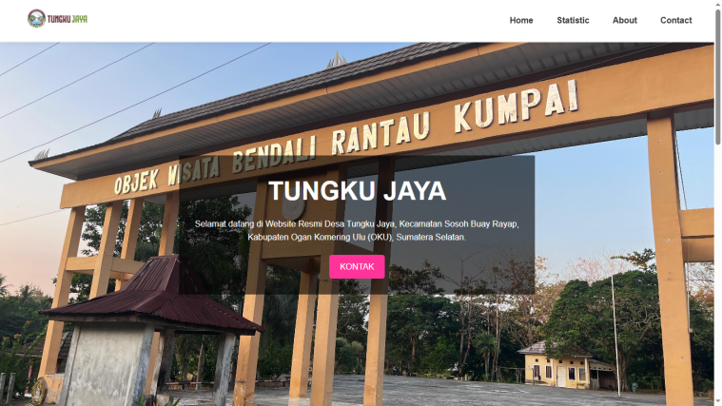
gambar 1.tampilan home

2. Informasi Potensi Desa
Fitur ini memuat informasi mengenai:
- Pertanian: Komoditas unggulan seperti karet dan bawang merah, disertai deskripsi wilayah pertanian, musim tanam, dan potensi pasar.
- Pariwisata: Promosi wisata bendungan di pintu masuk desa yang memiliki potensi besar untuk dikembangkan sebagai objek wisata alam dan edukasi.

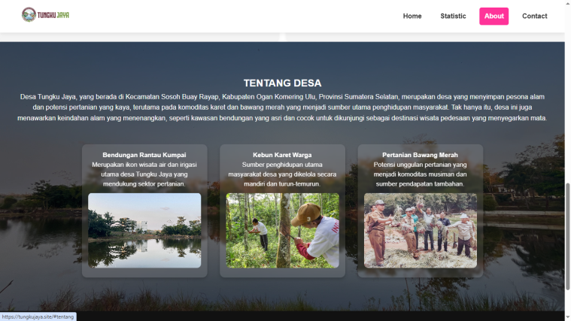

gambar 2.tampilan potensi desa
3. Diagram Statistik
Website resmi Desa Tungkuy Jaya menampilkan informasi statistik penduduk dalam bentuk visual interaktif yang mudah dipahami masyarakat. Data ini berguna untuk menampilkan dinamika jumlah penduduk dan aktivitas desa dari waktu ke waktu.
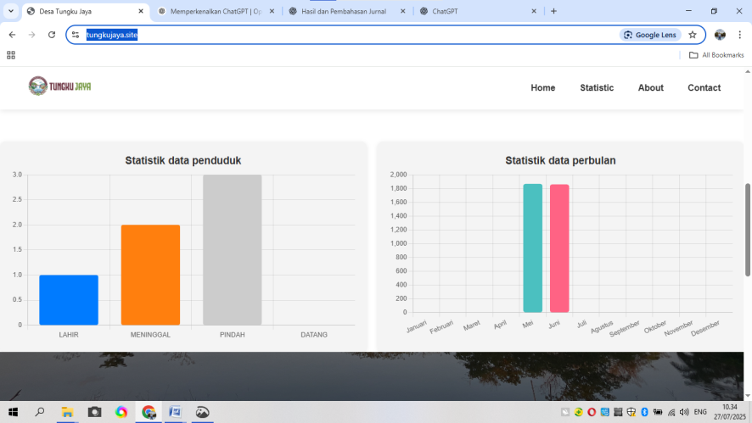

gambar 3.Tampilan Informasi statistic data penduduk desa

Partisipasi aktif dari perangkat desa menjadi salah satu tanda keberhasilan dalam menerapkan sistem ini. Mereka tidak hanya sekadar pengguna, tetapi juga berperan dalam desain dan pengujian sistem. Pelatihan yang dilakukan secara berkala juga sukses meningkatkan rasa percaya diri aparat desa untuk mengelola konten website dengan mandiri.
Dalam kegiatan pelatihan, kami menggunakan pendekatan praktik langsung, sehingga para peserta bisa memahami dan menguasai fitur dasar pengelolaan konten, seperti menambah berita, memperbarui data warga, serta mengunggah dokumentasi kegiatan desa.

B. Evaluasi Sistem dan Dampak Awal

Evaluasi dilakukan lewat observasi lapangan dan wawancara terbuka dengan perangkat desa serta beberapa warga. Hasil evaluasi menunjukkan bahwa website ini:

- Diakses tidak hanya oleh warga lokal, tetapi juga oleh masyarakat dari luar desa

- Menjadi sarana untuk menyampaikan informasi tentang kegiatan rutin, termasuk musyawarah dan pelatihan.
Dari sudut pandang perangkat desa, website ini membantu mereka menghemat waktu dalam memberikan pelayanan administrasi dan sekaligus meningkatkan citra pelayanan publik yang lebih modern dan transparan.

C. Analisis Dampak Sosial-Teknologis

Penerapan sistem ini juga berdampak sosial, dengan meningkatkan kesadaran masyarakat akan pentingnya literasi digital. Kini, warga semakin terbiasa mengakses informasi melalui platform digital, baik untuk mengecek jadwal kegiatan, informasi pertanian, maupun status pengajuan dokumen.
Dari sisi teknologi, pengenalan terhadap Visual Studio Code dan pemahaman dasar HTML/JavaScript memberikan wawasan baru bagi perangkat desa bahwa belajar teknologi tidak selalu sulit. Beserta Web nya : https://tungkujaya.site/

KESIMPULAN
Program pengabdian kepada masyarakat yang fokus pada pengembangan sistem informasi desa berbasis website di Desa Tungku Jaya telah terlaksana dengan baik. Kegiatan ini dirancang untuk menjawab kebutuhan desa akan sistem informasi yang bisa mendukung digitalisasi layanan publik, mempromosikan potensi lokal, serta meningkatkan keterbukaan informasi.
Hasil utama dari program ini adalah adanya website desa yang informatif, responsif, dan bisa diakses oleh semua warga baik lewat komputer maupun smartphone. Website ini tidak hanya menampilkan profil desa dan potensi lokal seperti pertanian karet dan bawang merah serta objek wisata bendungan, tetapi juga menyediakan layanan administrasi surat menyurat secara daring dan visualisasi data statistik desa yang interaktif.
Keberhasilan kegiatan ini mengindikasikan bahwa pendekatan dengan melibatkan perangkat desa secara aktif sangat efektif dalam mendukung transformasi digital di tingkat pedesaan. Keterlibatan perangkat desa dalam proses identifikasi kebutuhan, perancangan sistem, pengujian, hingga pelatihan operasional sistem menjadikan mereka tidak hanya sebagai pengguna, tetapi juga sebagai pengelola yang mampu menjalankan dan memelihara sistem secara mandiri.
Selain itu, pelaksanaan website desa ini juga berkontribusi pada peningkatan literasi digital, kesadaran akan keterbukaan informasi, dan pemanfaatan teknologi untuk mendukung tata kelola pemerintahan desa yang lebih efisien dan transparan. Dampak sosial lainnya adalah meningkatnya kepercayaan masyarakat terhadap layanan publik dan partisipasi warga dalam kegiatan desa berkat informasi yang lebih mudah diakses.
Dengan adanya sistem informasi yang telah dibangun, Desa Tungku Jaya kini memiliki fondasi digital yang dapat terus dikembangkan dan diintegrasikan dengan sistem pemerintahan daerah atau layanan publik lainnya di masa mendatang. Ini sejalan dengan kebijakan nasional yang mendorong transformasi digital di desa sebagai bagian dari pembangunan yang inklusif dan berkelanjutan.
Secara keseluruhan, kegiatan ini tidak hanya menghasilkan produk teknologi, tetapi juga membentuk model kolaborasi antara perguruan tinggi, pemerintah desa, dan masyarakat yang bisa diterapkan di daerah lain yang menghadapi tantangan serupa. Oleh karena itu, pengembangan sistem informasi desa berbasis website ini sangat layak untuk menjadi bagian dari strategi pengabdian masyarakat berbasis teknologi di era digital.

UCAPAN TERIMAKASIH
Penulis menyampaikan terima kasih yang sebesar-besarnya kepada Pemerintah Desa Tungku Jaya, khususnya Bapak Kepala Desa dan seluruh perangkat desa, atas dukungan, kerjasama, dan partisipasi aktif selama pelaksanaan program pengabdian ini.
Ucapan terima kasih juga disampaikan kepada Universitas Baturaja, khususnya Program Studi Informatika, Fakultas Teknik dan Komputer, yang telah memberikan kesempatan, fasilitas, dan arahan dalam pelaksanaan kegiatan Kuliah Kerja Nyata (KKN) ini.
Kami juga menghargai kontribusi dari masyarakat Desa Tungku Jaya yang telah memberikan data, informasi, serta kepercayaan kepada tim pengabdian dalam proses perancangan dan implementasi website desa.Dukungan semua pihak telah berperan penting dalam keberhasilan kegiatan pengabdian ini hingga dapat dituangkan dalam bentuk artikel ilmiah.

DAFTAR PUSTAKA
Bappenas. (2020). Strategi Nasional Percepatan Transformasi Digital Indonesia. Kementerian Perencanaan Pembangunan Nasional. https://transformasidigital.bappenas.go.id
Kementerian Desa, Pembangunan Daerah Tertinggal, dan transmigrasi. (2022). Pedoman Umum Digitalisasi Desa dan kawasan. https://kemendesa.go.id/view/dokumen/peraturan
Pressman, R. S. (2010). Software Engineering: A Practitioner’s approach.McGraw-Hill Education. https://books.google.com/books/about/Software_Engineering.html?id=ZYoXQgAACAAJ
Sommerville, I. (2016). Software Engineering: 10th Edition. Pearson Education. https://www.pearson.com/en-us/subject-catalog/p/software-engineering/P200000004503
Wijayanto, A. (2021). Penerapan teknologi informasi di pemerintahan desa untuk meningkatkan layanan publik. Jurnal Teknologi dan Sistem Informasi, 8, 2. 77–85. https://ejurnal.poltekharber.ac.id/index.php/jtsi/article/view/132
Huda, M. (2022). Web engineering model dalam pembangunan website desa. Jurnal Pengabdian Masyarakat DEDIKASI, 3, 1. 10–18. https://jurnal.unimed.ac.id/2022/dedikasi/article/view/32114
Tim Kominfo. (2019). Literasi digital untuk pemerintah desa.https://literasidigital.id
Gunawan, H. (2020). Penerapan HTML, CSS dan JavaScript dalam pembuatan website interaktif untuk desa digital. Jurnal Teknik Informatika, 11 (1), 45 – 52. https://ejournal.unesa.ac.id/index.php/jti/article/view/31976.
Raharjo, B. (2021). Partisipasi masyarakat dalam pengembangan sistem informasi desa. Jurnal Ilmiah Informatika dan Komputer, 5 (2), 66 – 74. https://jurnal.untidar.ac.id/index.php/jikom/article/view/1879.
Nugroho, R. A., & Handayani, P. W. (2020). Strategi transformasi digital pada pemerintahan desa di Indonesia: Studi literatur. Jurnal Teknologi Informasi dan Ilmu Komputer , 7 (6), 1115 – 1122. https://jtiik.ub.ac.id/index.php/jtiik/article/view/1693.

